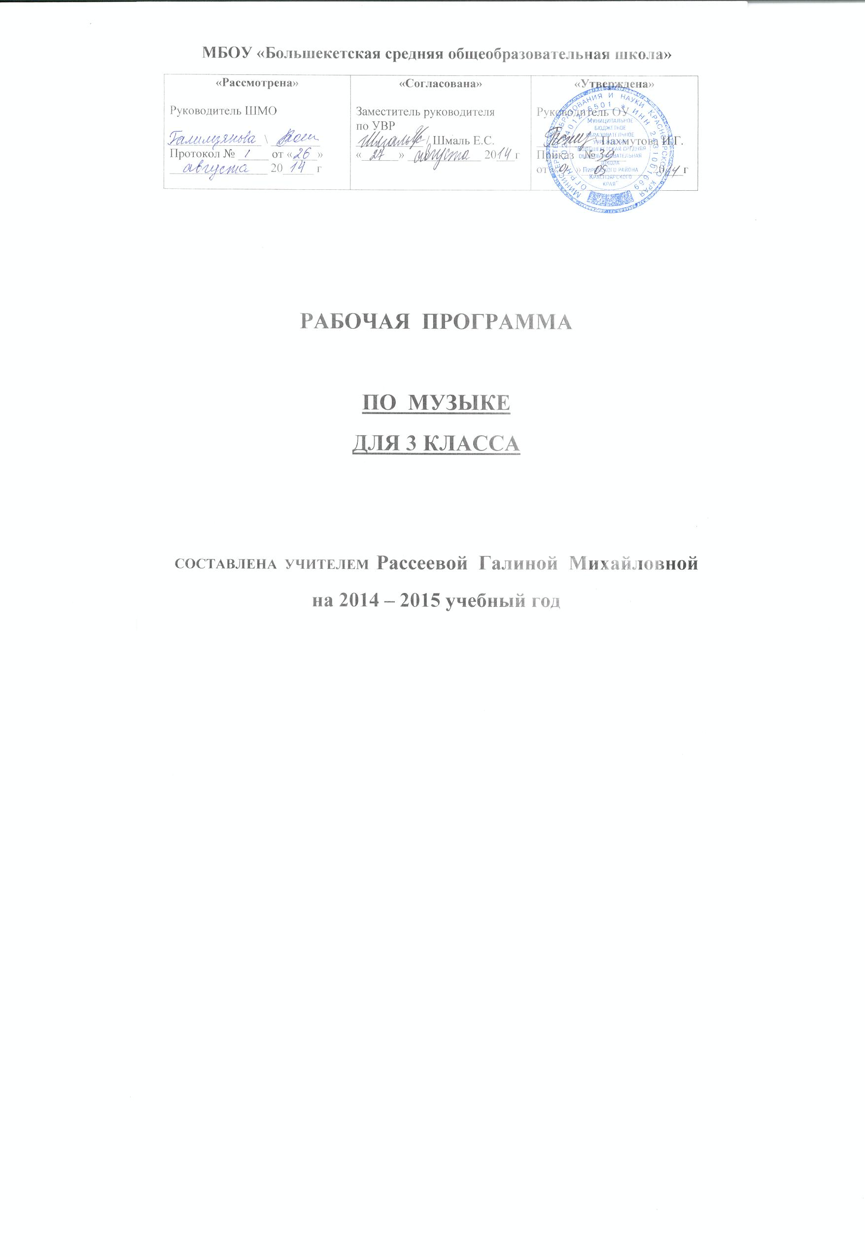
Пояснительная записка

Рабочая программа курса «Музыкальное искусство» разработана на основе федерального компонента государственного стандарта начального общего образования 2009 года и авторской программы В.О.Усачёва, Л.В.Школяр, В.А.Школяр (М.: Вентана-Граф, 2008)
Программа рассчитана на 34 часа .
Программа обеспечена следующим методическим комплектом:
1. Т.С.Максимова. Музыка. 3 класс. Поурочные планы. Волгоград, «Учитель» 2005 г.
2. Е.Д. Критская, Г.П. Сергеева- фонохрестоматия «Музыка для 3 класса» на 3-х аудиокассетах. М.: «Просвещение». 2006 г.
3. В.О.Усачёва, Л.В.Школяр, В.А.Школяр Учебник «Музыка» М.: Вентана-Граф, 2012 г.
Содержание программы

Характерные черты русской музыки (8 ч)
Введение: интонационно-образный язык музыки Глинки, Чайковского, Мусоргского (музыкальные портреты).
Понятие «русская» и «российская « музыка – различное и общее. Различное: яркая многоголосная ткань Юга России, холодноватая скромная «вязь» Севера, особенная лихость, сила и стройность казачьей песни и «многоголосица» других музыкальных культур внутри России. Общее – интонационные корни.
Народное музыкальное творчество – «энциклопедия» русской интонационности (12 ч)
Обрядность как ведущее начало русского фольклора. Своеобразие героики в народном былинном эпосе. Знаменный распев. Протяжная песня как особый интонационный склад русской музыки. Частушки и страдания. Танцевальные жанры. Инструментальные плясовые наигрыши.
Истоки русского классического романса.(6 ч)
Интонационная сфера городского музыцирования: взаимодействие крестьянской песни и городского салонного романса, городская лирика (общепопулярная), старинные романсы.
Композиторская музыка для церкви. ( 2 ч) Народная и профессионально-композиторская музыка в русской музыкальной культуре.( 6 ч)
Обработка народных песен. Переосмысление интонационной сферы русской песенности в творчестве композиторов: два пути – точное цитирование и сочинение музыки в народном духе.

Требования к уровню подготовки ученика 3 класса.
Учащиеся должны: проявлять интерес к русскому обрядовому пласту фольклора, понимание синкретики народного творчества;
Решать учебные и практические задачи:
- выделять интонационно-стилевые особенности народной музыкальной культуры;
- сравнивать народную и профессиональную музыку;
- свободно и непринужденно, проявляя творческую инициативу, самостоятельно запеть (начать в качестве запевалы), завести игру, начать танец и пр.;
- узнавать произведения, называть русских композиторов, называть их имена (в соответствии с программой);
- приводить примеры использования русскими классиками образцов фольклора;
- различать на слух народную музыку и музыку, сочинённую композиторами в «народном духе»;
самостоятельно распевать народные тексты в стиле устной традиции

Планируемые результаты изучения учебного предмета
Личностными результатами изучения музыки являются:
наличие эмоционально-ценностного отношения к искусству;
ориентация на понимании причин успеха в учебной деятельности;
реализация творческого потенциала в процессе коллективного (индивидуального) музицирования;
позитивная самооценка своих музыкально-творческих возможностей.
Предметными результатами изучения музыки являются:
устойчивый интерес к музыке и различным видам (или какому-либо виду) музыкально-творческой деятельности;
общее понятие о значении музыки в жизни человека, знание основных закономерностей музыкального искусства, общее представление о музыкальной картине мира;
элементарные умения и навыки в различных видах учебно-творческой деятельности.
Метапредметными результатами изучения музыки являются:
развитое художественное восприятие, умение оценивать произведения разных видов искусств;
ориентация в культурном многообразии окружающей действительности, участие в музыкальной жизни класса, школы, города и др.;
продуктивное сотрудничество (общение, взаимодействие) со сверстниками при решении различных музыкально-творческих задач;
наблюдение за разнообразными явлениями жизни и искусства в учебной и внеурочной деятельности;
применение знаково-символических и речевых средств для решения коммуникативных и познавательных задач

Календарно-тематическое планирование

№\№ | Тема урока | Количество часов | Тип урока | Элементы содержания | Вид контроля | Дата
1 | Песня, танец, марш перерастают в песенность, танцевальность, маршевость. | 1 | комбинированный; | Введение в проблему рождения русской музыки. Помочь учащимся задуматься: почему человек запел, заиграл на инструментах, затанцевал, взял в руки кисть? | текущий | 01.09
2 | Разучивание. Р.Н.П.Эх, ухнем! | 1 | комбинированный; | Понятие «русская» и «российская « музыка – различное и общее | текущий | 08.09
3 | Песенность в вокально-инструментальной музыке. Закрепление . | 1 | комбинированный; | Понятие «русская» и «российская « музыка – различное и общее | текущий | 15.09
4 | Слушание .М.Глинка Увертюра к опере «Руслан и Людмила» | 1 | слушание. | Помочь понять, что «слышать музыку» - это значит внимать, открывать, погружаться, прикасаться, переживать, следить, различать, познавать и т.д | зачёт | 22.09
5 | Слушание IV симфония П.И.Чайковского (фрагмент), «Ночь» из балета «Конёк-горбунок» | 1 | обобщающий |  | текущий | 29.09
6 | Песенность в вокальном жанре. Церковные песнопения. | 1 | комбинированный; | Восприятие церковной музыки | текущий | 06.10
7 | Танцевальность. «Полька», «Вальс»,  «Менуэт» | 1 | комбинированный; | Помочь детям почувствовать безграничные возможности музыки в отображении внутреннего мира человека и окружающей его жизни. | текущий | 13.10
8 | Слушание. Ария «Аве Мария»Ф.Шуберта. Исполнение изученных песен | 1 | концерт | Познакомить с правилами поведения на концерте, жанром «концерт». | зачёт | 20.10

9 | Танцевальность в вокальной и инструментальной музыке. | 1 | комбинированный; | Выявить жанровое начало (песня) как способ передачи состояния человека | текущий | 27.10
10 | Маршевость в музыке. Разучивание .«Солдатушки, бравы ребятушки» Слушание | 1 | комбинированный; | Показать способность музыки воспевать силу и храбрость русских солдат | текущий | 10.11
11 | Песенно-танцевальная музыка. Слушание Римский – Корсаков «Садко». | 1 | комбинированный; | Развитие образно – игрового восприятия музыки. | текущий | 17.11
12 | Интонация. Разучивание З.Левина «Тик-так»  А.Журбин «Добрые слоны» | 1 | комбинированный; | Вслушаться в богатейшие интонации детского говора, подметить тончайшие нюансы человеческих чувств, воплотив в музыкально – интонационную форму свои детские ощущения. | текущий | 24.11
13 | Слушание. «Мелодия» П.Чайковского.  Балет «Золушка» С. Прокофьева | 1 | обобщающий | Показать способность музыки описывать характер сказочных героев. | текущий | 01.12
14 | Интонация. Зерно-интонация. | 1 | комбинированный; | сравнивать народную и профессиональную музыку | текущий | 08.12
15 | Интонация. Слушание С.Прокофьев «Петя и волк»  С. Прокофьев «Болтунья» | 1 | слушание. | Показать способность музыки передавать движение. | текущий | 15.12
16 | Слушание. Л.Бетховен «К Элизе» | 1 | слушание. | Помочь детям почувствовать безграничные возможности музыки в отображении внутреннего мира человека и окружающей его жизни. | текущий | 22.12
17 | Развитие музыки. Разучивание. РНП «На горе-то калина» | 1 | комбинированный; | Развитие образно-игрового видения, слушание поэтических строк народного творчества в процессе исполнения. | текущий | 29.12
18 | Композиторское и исполнительское развитие музыки | 1 | комбинированный; | Развитие образно – игрового восприятия музыки. | текущий | 12.01
19 | Тембровое развитие музыки. | 1 | комбинированный; | Показать способность музыки воспевать силу и храбрость русских солдат. Разучивание. С.Бугословский «Песня о пограничнике» | текущий | 19.01
20 | Развитие темы народной песни в симфонии №4Чайковского | 1 | комбинированный; | Показать способность музыки описывать характер сказочных героев. | текущий | 26.01
21 | Развитие музыки. Разучивание. РНП «Во поле берёза стояла», «Пойду ль, выйду ль я» | 1 | комбинированный; | Протяжная песня как особый интонационный склад русской музыки | текущий | 02.02
22 | Канон как прием развития в народной музыке. | 1 | комбинированный; | Развитие образно – игрового восприятия музыки. | текущий | 09.02
23 | Контраст как прием развития в музыке | 1 | комбинированный; | Сравнивать народную и профессиональную музыку. Разучивание. М.Старокадомского  «Любитель-рыболов» | текущий | 16.02
24 | Кульминация – вершина развития музыки. | 1 | комбинированный; | Разучивание Ю.Чичкова «Самая счастливая». | текущий | 02.03
25 | Интонационно-мелодическое развитие музыки. Мажор и минор. | 1 | обобщающий | Способствовать осознанию учащимися, что для композитора сочинять музыку – это значит полноценно прожить жизнь | текущий | 10.03
26 | Развитие музыки в произведениях  Э. Грига. . | 1 | концерт |  | зачёт | 16.03

27 | Введение в тему «Построение музыки». Одночастная форма произведения. | 1 | комбинированный; | Показать способность музыки передавать движение. Построение (формы) музыки. Ф. Шуберт «Вальс», «Марш», «Пьеса». | текущий | 30.03
28 | Двухчастная форма. | 1 | комбинированный; | Помочь детям почувствовать безграничные возможности музыки в отображении внутреннего мира человека и окружающей его жизни. Слушание.М.Глинка «Иван Сусанин» | текущий | 06.04
29 | Трёхчастная форма. | 1 | комбинированный; | Повторить ноты, нотный стан , звукоряд | текущий | 13.04
30 | Форма Рондо. Построение музыки. Д.Кобалевский «Зачем нам выстроили дом» | 1 | комбинированный; | Самостоятельно распевать народные тексты в стиле устной традиции | текущий | 20.04
31 | Формы музыкального произведения. Исполнение. РНП «Возле речки , возле моста» | 1 | обобщающий | Помочь учащимся осознать, что музыка существует только в человеке благодаря его фантазии, способности слышать, чувствовать, оценивать. | текущий | 27.04
32 | Вариационная форма построения музыки. | 1 | обобщающий | Различать на слух народную музыку и музыку, сочинённую композиторами в «народном духе» | текущий | 05.05
33 | Средства построения музыки – повторение и контраст. | 1 | комбинированный; | Понятие «русская» и «российская « музыка – различное и общее | текущий | 12.05
34 | Обобщение по теме «Построение музыки». | 1 | концерт | Самостоятельно распевать народные тексты в стиле устной традиции | зачёт | 18.05

